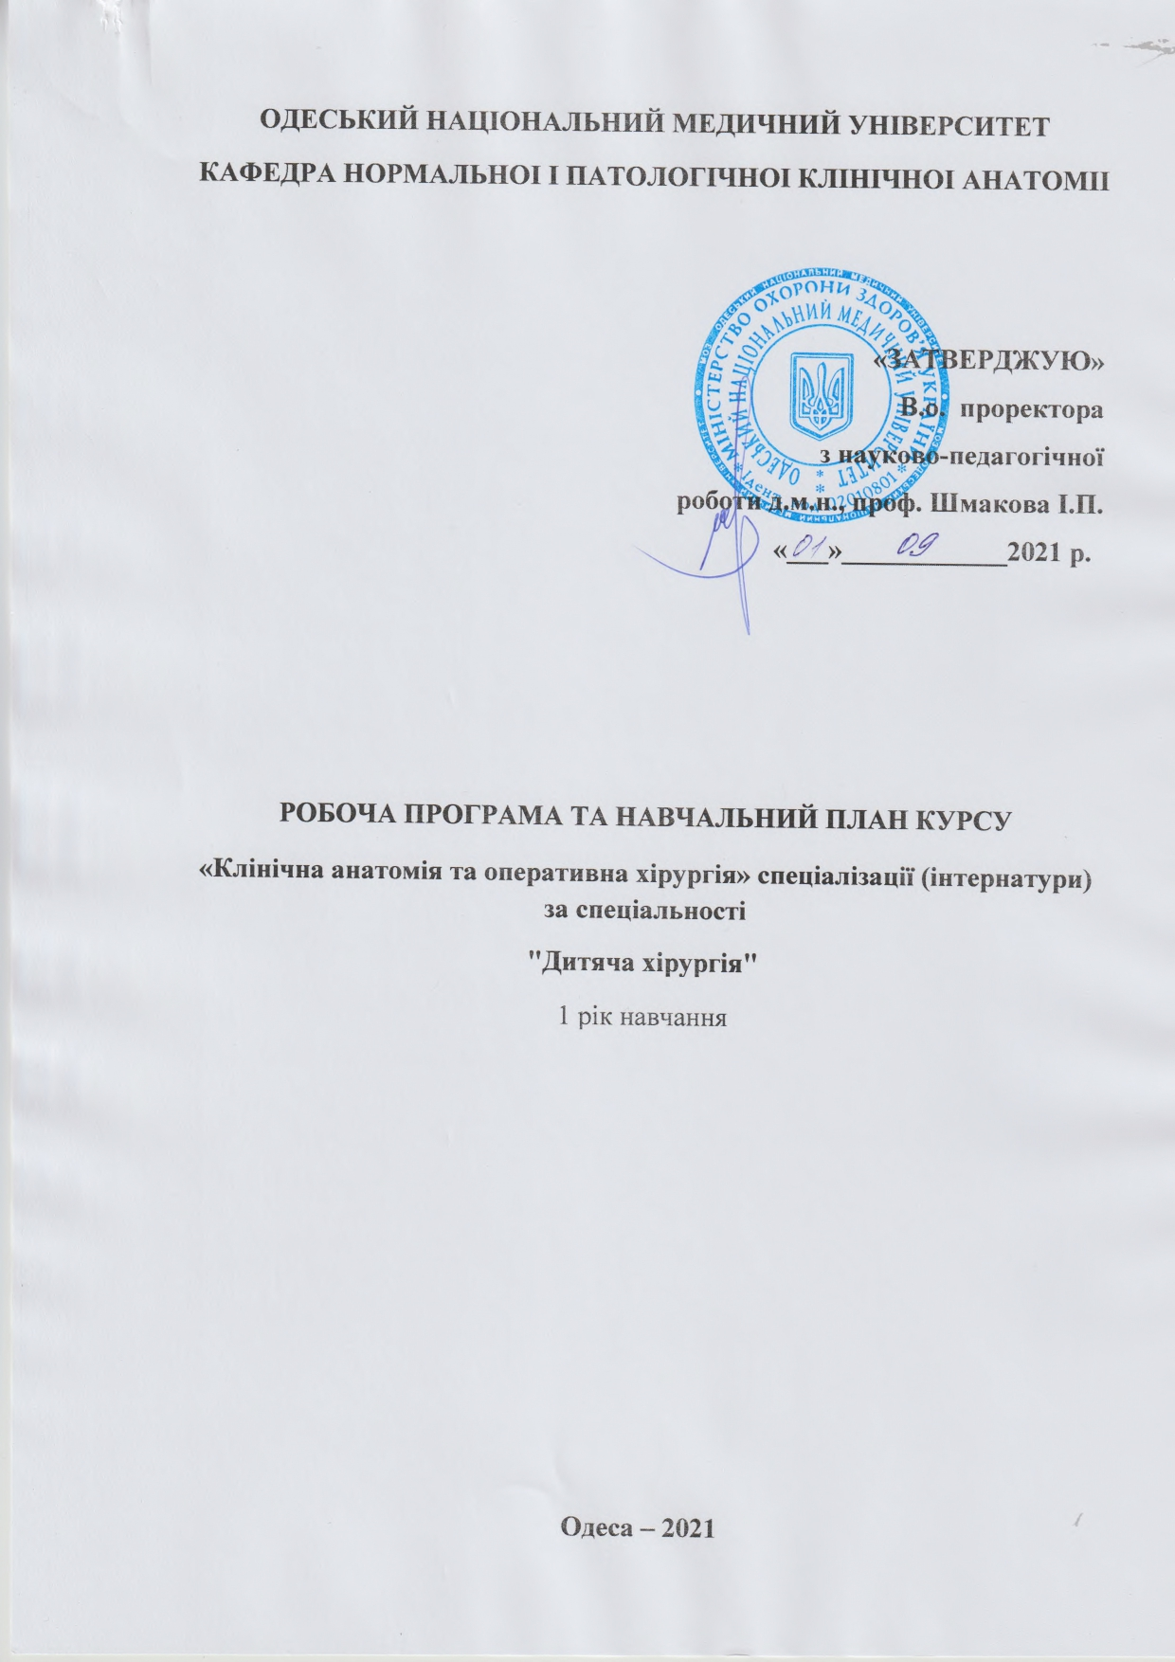

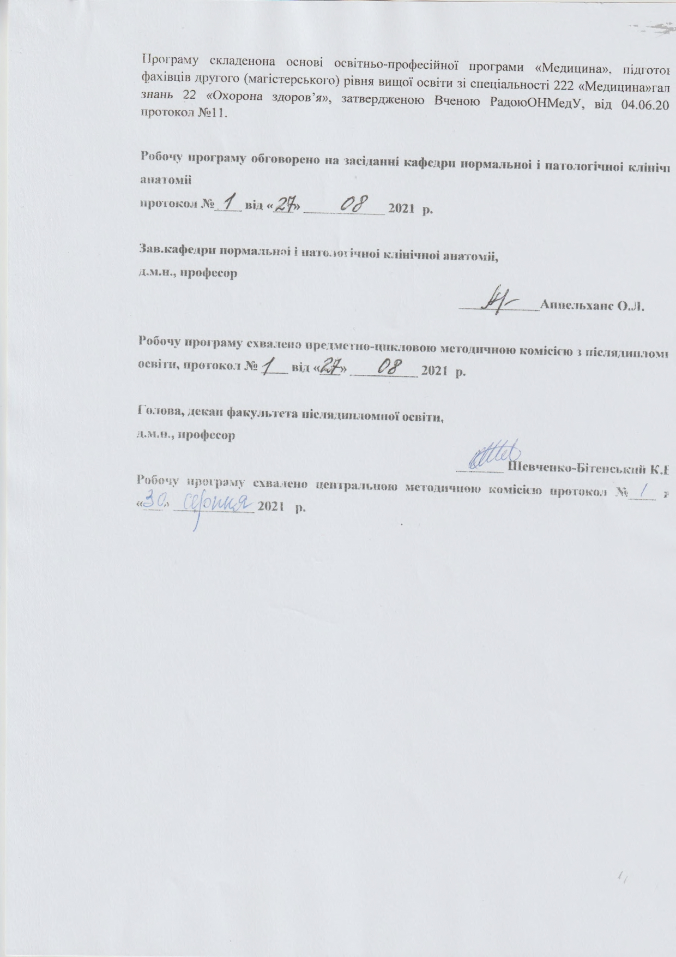Робоча програма та навчальний план курсу
«Клінічна анатомія та оперативна хірургія» спеціалізації (інтернатури) за спеціальності "Дитяча хірургія"
1.Робоча програма курсу
Код курсу | Назва курсу | Кількість годин
Код курсу | Назва курсу | лекції | практичні |  | семінари | Індивідуальна НДР | Разом
Код курсу | Назва курсу | лекції |  | З них самостійна аудиторна НДР | семінари | Індивідуальна НДР | Разом
25 | Клінічна анатомія і оперативна хірургія |  | 20 |  | 10 |  | 30

Предмет вивчення: Клінічна (хірургічна) анатомія і оперативна хірургія відносяться до блоку хірургічних дисциплін і блоку дисциплін, що забезпечують фундаментальні теоретичні знання, на базі яких будується вся підготовка майбутнього лікаря-фахівця.

Предмет вивчення: Двоєдина дисципліна, що включає в себе клінічну анатомію, як сукупність прикладних напрямків сучасної анатомії, які вивчають будову і топографію органів і областей в нормі і при патології в інтересах різних розділів клінічної медицини та оперативну хірургію - частину хірургії, що вивчає види, обгрунтування, принципи і техніку хірургічних операцій.

Призначення навчальної дисципліни: Дисципліна спрямована на формування знань для обґрунтування діагнозу, вибору раціонального доступу, визначення способу хірургічного втручання, попередження інтраoпераційних помилок і ускладнень, обумовлених топографо- анатомічними особливостями ділянок тіла людини.

Цілі і завдання вивчення дисципліни:

Мета - анатомо-хірургічна підготовка інтернів, необхідна для подальших занять на клінічних кафедрах і при самостійної лікарської діяльності.
Завдання:
- формування у інтернів знань топографічної анатомії ділянок, органів і систем, звернувши особливу увагу на клінічно важливі анатомо-функціональні особливості дитячого віку та статеві відзнаки;
- формування у інтернів умінь застосовувати отримані топографо-анатомічні знання для обґрунтування діагнозу, пояснення особливостей перебігу патологічних процесів, рішення діагностичних і оперативно-хірургічних завдань;
- оволодіння інтернами елементарними оперативними діями і деякими типовими хірургічними прийомами.

Дисципліна забезпечує набуття інтернамі компетентностей:

Інтегральна компетентність (ІК):
Здатність розв’язувати типові та складні спеціалізовані задачі і проблеми в галузі охорони здоров’я за спеціальністю «Дитяча хірургія», у професійній діяльності або у процесі навчання, що передбачає проведення досліджень або здійснення інновацій та характеризується комплексністю та невизначеністю умов та вимог.
Загальні компетентності (ЗК):
1. Здатність до абстрактного мислення, аналізу та синтезу.
2. Знання та розуміння предметної області та розуміння професійної діяльності.
3. Здатність застосовувати знання у практичній діяльності.
4. Здатність спілкуватися державною мовою як усно, так і письмово.
5. Здатність спілкуватися англійською мовою.
6. Мати навички використання інформаційних комунікаційних технологій.
7. Здатність до пошуку, опрацювання та аналізу інформації з різних джерел.
8. Здатність до адаптації та дії в новій ситуації..
9. Вміння виявляти, ставити та вирішувати проблеми.
10.Здатність бути критичним і самокритичним.
11.Здатність працювати в команді.
12.Прагнення до збереження навколишнього середовища.
13.Здатність діяти соціально відповідально та свідомо.
14.Здатність реалізувати свої права і обов’язки як члена суспільства, усвідомлювати цінності громадянського (вільного демократичного) суспільства та необхідність його сталого розвитку, верховенства права, прав і свобод людини і громадянина в Україні.
15. Здатність зберігати та примножувати моральні, культурні, наукові цінності і досягнення суспільства на основі розуміння історії та закономірностей розвитку предметної області, її місця у загальній системі знань про природу і суспільство та у розвитку суспільства, техніки і технологій, використовувати різні види та форми рухової активності для активного відпочинку та ведення здорового способу життя.
Фахові компетентності спеціальності (ФК):
1. Спроможність планувати та проводити заходи із профілактики хірургічних захворювань органів і тканин.
2. Спроможність виконувати медичні та хірургічні маніпуляції.
3. Спроможність проводити лікування основних хірургічних захворювань органів і тканин.
4. Спроможність до визначення тактики, методів та надання екстреної медичної допомоги.
5. Спроможність оцінювати вплив навколишнього середовища на стан здоров’я населення (індивідуальне, сімейне, популяційне).
6. Спроможність надавати домедичну допомогу за протоколами тактичної медицини.
Програмні результати навчання (ПРН):
- Виділяти та ідентифікувати провідні клінічні симптоми та синдроми згідно із затвердженим переліком 1 в освітньо-професійної програмі «Дитяча хірургія».
- За стандартними методиками, використовуючи попередні дані анамнезу хворого, дані огляду хворого, знання про людину, її органи та системи, встановлювати вірогідний нозологічний або синдромний попередній клінічний діагноз стоматологічного захворювання згідно з затвердженим переліком 2 в освітньо-професійної програмі «Дитяча хірургія».

Результати навчання на ціклі:

Знати:
- загальний принцип пошарової будови тіла дитини;
- клінічну анатомію ділянок тіла дитини;
- клінічну анатомію внутрішніх органів дитини;
- клінічну анатомію клітковинних просторів, судинно-нервових пучків;
- клінічну анатомію черепа, хребта;
- клінічну анатомію верхніх та нижніх кінцівок;
- колатеральний кровообіг у разі порушення прохідності магістральних кровоносних судин;
- внутрішньо- та міжсистемні артеріальні анастомози;
- внутрішньо- та міжсистемні венозні анастомози;
- вікові та індивідуальні особливості будови, форми, топографії та сінтопії внутрішніх органів та інших анатомічних утворень;
- основні принципи та техніку використання хірургічних інструментів;
- принципи первинної хірургічної обробки ран;
- основні етапи найпростіших оперативних втручань;
- принципи виконання основних оперативних втручань на трупах людини, експериментальних тварин та тренажерах.

Вміти:
- демонструвати та описувати клінічну анатомію ділянок тіла дитини, внутрішніх органів, клітковинних просторів, судинно-нервових пучків;
- демонструвати та описувати клінічну анатомію черепа, хребта, верхніх та нижніх кінцівок;
- використовувати знання з клінічної анатомії для обґрунтування діагнозу різних патологічних станів;
- використовувати знання з клінічної анатомії для обґрунтування патогенетичних механізмів розвитку різних патологічних станів;
- володіти основними хірургічними інструментами;
- володіти основними принципами первинної хірургічної обробки ран;
- використовувати знання з клінічної анатомії дитячого віку для вибору та способу оперативного втручання;
- володіти технікою виконання основних оперативних втручань на трупах людини, тваринах та тренажерах;
- використовувати знання з клінічної анатомії для попередження інтра-та постоперативних ускладнень, що обумовлені віковими та індивідуальними особливостями ділянок, внутрішніх органів та інших анатомічних утворень.

Інтерн-хірург повинен володіти наступними маніпуляціями та операціями на кафедрі оперативної хірургії та топографічної анатомії:

№ | Назва маніпуляції | Ступінь оволодіння
1 | Вірне користування загальним хірургічним інструментарієм | ++
2 | Володіння накладенням хірургічних швів та вузлів | ++
3 | Місцеве знеболення | ++
4 | Тимчасова зупинка кровотечі в рані | ++
5 | Остаточна зупинка кровотечі в рані. | ++
6 | Первинна хірургічна обробка ран | ++
7 | Венесекція, венепункція | ++
8 | Трахеотомія та трахеостомія | ++
9 | Техніка кишкового шва | ++
10 | Паранефральна, вагосимпатична блокада | ++
11 | Пункція порожнини перикарду | +
12 | Пункція плевральної порожнини та її дренування | ++
13 | Пункція сечового міхура | ++
14 | Доступи до магістральних судин кінцівок | +

2. Зміст курсу
Клінічна анатомія та оперативна хірургія голови. Межі голови, лицьового та мозкового черепа. Основа і склепіння черепа. Розміри голови. Особливості у дітей. Принципи поділу на ділянки. Клінічна анатомія ділянок мозкового відділу голови. Пошарова будова кровопостачання, іннервація, лімфовідтік. Зв’язок венозної системи поверхневих вен з синусами твердої мозкової оболонки.
Первинна хірургічна обробка ран черепа. Особливості зупинки кровотеч та анестезіїі. Антротомія – техніка операції, ускладнення.
Клінічна анатомія мозкових оболон і міжоболонових просторів. Синуси твердої мозкової оболонки. Гематоми мозкового відділу голови. Схема черепно-мозкової топографії. Краніонавигація.
Первинна хірургічна обробка ран мозкового відділу голови. Способи зупинки кровотечі з судин мозку та твердої мозкової оболонки. Трепанація черепа (декомпресивна і кістково-пластична). Поняття про хірургічні втручання при аневризмах, пухлин порожнини черепа. Ендоваскулярні втручання в порожнині черепа ( пухлини, аневризми, гематоми, інсульти).
Клінічна анатомія та оперативна хірургія обличчя. Клінічна анатомія щічної ділянки лиця. Клінічна анатомія привушно-жувальної ділянки. Клінічна анатомія привушної залози, слабкі місця капсули, практичне значення. Шляхи розповсюдження нагнійних процесів з залози. Проекція її протоки. Клінічна анатомія глибокої ділянки – скронево-крилоподібний та міжкрилоподібний клітковинні простори за М.І.Пироговим, вміст та шляхи розповсюдження запальних процесів Клінічна анатомія фасцій просторів лиця. Клінічна анатомія навкологлоткового та заглоткового клітковинні просторів, вміст та шляхи розповсюдження запальних процесів. Розтин та дренування при флегмонах та абсцесах на лиці.
Іннервація голови. Клінічна анатомія лицевого нерва. Топічна діагностика уражень лицевого нерва. Клінічна анатомія лицевого нерва. Топічна діагностика уражень лицевого нерва.
Первинна хірургічна обробка ран лиця.
Клінічна анатомія та оперативна хірургія шиї. Трикутники шії. Фасції та міжфасціальні клітковинні простори.Оголення і перев'язка зовнішньої і загальної сонних артерій. Аневризми спільної сонної артерії і техніка операцій при них. Операції при ектазії яремних вен. Вагосимпатичні блокади за О.В.Вишневським і за М.Н.Бурденком.
Особливості первинної хірургічної обробки ран шиї /звивистий хід каналу рани, пошкодження судин, нервів, трахеї, стравоходу/. Клінічна анатомія ділянок клітковинних просторів шиї. Розрізи при флегмонах та абсцесах шиї.
Клінічна анатомія органів шиї (гортань, трахея, стравохід, щитоподібна залоза). Трахеотомія, трахеостомія. Інтубація трахеї. Операції на щитоподібній залозі. Поняття резекції щитоподібної залози.
Операції при уроджених кістах і норицях шиї. Операції при кривошиї. Техніка видалення сторонніх тіл з трахеї і стравоходу у дітей.
Клінічна анатомія грудної стінки та органів грудної порожнини. Межі, ділянки. Шари, судини, нерви. Поверхневі і глибокі клітковинні простори. Топографія міжреберних проміжків, особливості їх у новонароджених і грудних дітей. Внутрішня грудна фасція.
Клінічна анатомія молочної залози і її особливості у дітей. Вади розвитку молочної залози: амастія, полімастія, політелія, гінекомастія. Особливості лімфовідтоку від молочної залози.
Діафрагма. Особливості її будови у дітей. Хірургічна анатомія уроджених вад грудної стінки /лійкоподібні груди, кільові груди, дефекти грудини, ектопія серця /і діафрагми /навколостравохідні і парастернальні грижі, релаксація і аплазія діафрагми/
Доступи до органів грудної порожнини.
Середостіння. Розподіл його на переднє, верхнє, середнє, нижнє, заднє. Вилочкова залоза і її особливості у дітей. Клінічна анатомія плеври, синусів плеври. Плевральна пункція при пневмотораксі. Операції при стенозах, атрезіях стравоходу і трахеостравохідних норцях у дітей.
Клінічна анатомія серця та осердя. Хірургічні доступи до серця. Операції при пораненні серця. Принципи екстракорпорального кровообігу (апарати штучного кровообігу). Вродженні та набуті вади серця і магістральних судин, принципи їх хірургічне лікування. Ушивання ран серця. Пункції перикарда. Пункції камер серця. Доступи до серця. Прямий масаж серця. Шви на судинах. Пункції магістральних судин
Клінічна анатомія та оперативна хірургія живота. Структура передньо-бокової стінки живота в її медіальному і латеральному відділах. Топографія внутрішньої поверхні передньої черевної стінки. Кровопостачання, іннервація, венозний /портокавальні і кавакавальні анастомози/ і лімфатичний відтік.
Грижі. Пахвинний канал у чоловіків і у жінок. Пахвинний проміжок. Хірургічна анатомія косих, прямих, ковзьких і уроджених пахвинних гриж. Хірургічна анатомія стегнових гриж. Уроджені вади черевної стінки ембріональні грижі, норці пупка. Класичні та ендоскопічна способи і етапи грижосічення при грижах білої лінії, пупкових, пахвинних і стегнових грижах. Операції грижосічення при уроджених, ковзьких і защемлених грижах. Особливості грижосічень у дітей.
Лапаротомія. Розрізи: серединні, параректальні, парамедіанні, трансректальні, косі, поперечні, комбіновані і їх порівняльна оцінка. Пункція живота /парацентез/.
Поняття порожнини живота та порожнини очеревини ( очеревинної порожнини) Взаємовідношення органів живота та очеревинного покрову. Відділи порожнини живота (порожнини та заочеревинний простір).Поділ порожнини очеревини на поверхи. Похідні очеревини у верхньому поверсі очеревинної порожнини: сальникова сумка, піддіафрагмальний простір, малий та великий сальник, їх вміст. Бокові канали та брижові пазухи нижнього поверху очеревинної порожнини.
Клінічна анатомія черевного відділу стравоходу.
Клінічна анатомія шлунку: синтопія, скелетотопія його частин, зв'язковий апарат шлунку, судини і нерви, лімфовідтік. Топографія блукаючих нервів в ділянці кардії шлунку, зони їх розповсюдження на шлунок, дванадцятипалу і тонку кишку. Особливості положення, форми, розмірів шлунку у новонароджених і маленьких дітей. Хірургічна анатомія уродженого пілоростенозу. Операції на шлунку. Техніка ушивання проривної виразки шлунку. Шлунковий свищ /гастростомія/ за Вітцелем, Топровером, Кадером, шлунково-кишкове співвустя /гастроентеростомія/, їх види.
Клінічна анатомія печінки, позапечінкових жовчних проток, печінкової артерії та ворітної вени. Особливості положення, форми і розмірів печінки в людей різних конституціональних типів, у новонароджених. Хірургічна анатомія атрезій жовчного міхура, жовчних шляхів. Операції на печінці і жовчних шляхах. Оперативні доступи. Зупинка кровотечі при пошкодженнях печінки - шов печінки. Поняття про холецистотомію, холецистостомію. Холецистектомія, способи, техніка. Операції при атрезіях жовчовивідних шляхів. Поняття про операції портокавальних анастомозів. Резекція печінки
Клінічна анатомія селезінки: синтопія, скелетотопія, зв'язки, судини, нерви, лімфовідтік Операції на селезінці: шов, спленектомія
Клінічна анатомія підшлункової залози: синтопія /взаємовідношення з черевною частиною аорти, з нижньою порожнистою і ворітною венами, черевним стовбуром і верхньою брижевою артерією та їх гілками, з брижею поперечної ободової кишки /. Скелетотопія. Відділи залози, судини, нерви, лімфовідтік Хірургічна анатомія кільцеподібної підшлункової залози. . Поняття про операціях на підшлунковій залозі при гострих і хронічних панкреатитах.
Клінічна анатомія дванадцятипалої кишки: синтопія, скелетотопія, відділи, судини, нерви, лімфовідтік. Відношення до очеревини. Топографія місця впадіння у кишку загальної жовчної протоки і протоки підшлункової залози. Хірургічна анатомія звужень, атрезій і дивертикулів дванадцятипалої кишки.
Клінічна анатомія тонкої кишки, відділи, будова, функції, кровопостачання, венозний відтік, лімфатичний апарат, інервація. Хірургічна анатомія вроджених вад: атрезій, "подвоєння" кишкової трубки. Дивертикул клубової кишки / Меккелів /. Його значення в патології черевної порожнини. Кишковий шов. Теоретичні основи і техніка кишкових швів. Механічний шов. Види міжкишкових анастомозів: кінець в кінець, кінець в бік, бік в бік. Техніка ушивання рани кишки. Резекція тонкої кишки. Техніка накладання кишкового шва та формування кишкових анастомозів при резекції кишки в її різних відділах.
Клінічна анатомія товстої кишки, відділи, будова, функції, кровопостачання, венозний відтік, лімфатичний апарат, інервація. Топографія ілеоцекального кута і червоподібного відростка. Особливості товстої кишки у новонароджених і маленьких дітей. Хірургічна анатомія уроджених вад товстої кишки -: мегаколона, хвороби Гіршпрунга.
Особливості резекції товстої кишки. Операція накладання калової фістули і протиприродньго відхідника. Оперативне лікування гострої непрохідності тонкої кишки, вроджених звужень, атрезій. Операції при мегаколон і хвороби Гіршпрунга. Аппендектомія. Доступи до червоподібного відростку, їх порівняльна оцінка. Етапи видалення червоподібного відростка. Методи обробки кукси червоподібного відростка. Особливості аппендектомії у дітей. Накладання протиприродного калового відхідника.
Клінічна анатомія хребта, спинного мозку та його оболонок. Відділи хребта. Зовнішні орієнтири хребта. Фізіологічні і патологічні вигини хребта. Пошарова топографія в ділянці хребта. Хребтовий стовп і зв'язковий апарат. Кровопостачання спинного мозку. Хребтовий канал і його вміст. Оболонки спинного мозку і простори між ними. Вміст цих просторів і їх зв'язок з порожниною черепа. Ліквороциркуляція. Топографія спинного мозку і корінців спинномозкових нервів. Вроджені вади хребта і спинного мозку.
Поперековий прокол у дорослих і дітей. Можливі помилки, ускладнення. Хірургічна анатомія та методи хірургічного лікування сколіозу. Хірургічна анатомія та методи хірургічного лікування міжхребцевих гриж Хірургічна анатомія вроджених вад спинного мозку та хребта. Ламінектомія. Можливі ускладнення.
Клінічна анатомія поперекової ділянки і заочеревинного простору. Межі. Будова задньо-бокової стінки живота. Слабкі місця задньої стінки живота. Фасції і клітковинні шари.
Клінічна анатомія нирки, надниркових залоз та сечоводів. Фізіологічні звуження сечоводу. Особливості форми і положення нирок, ниркових мисок у новонароджених і маленьких дітей. Хірургічна анатомія уродженої і набутої дістопії нирок, підковоподібна нирка. Особливості форми сечоводів у новонароджених і дітей. Хірургічна анатомія вад сечоводів: уроджені звуження і клапани, подвоєння, укорочення, вроджений гідронефроз. Формування грудної протоки, непарної і напівнепарної вен.
Операції на нирках і сечоводах. Техніка навколониркової новокаїнової блокади, її особливості в дитячому віці. Позаочеревинні доступи до нирок і сечоводів за С.П.Федоровим, Бергман-Ізраелєм. Шов нирки, резекція, нефректомія. Пієлотомія. Оголення сечоводу. Шов сечоводу. Поняття про трансплантацію нирки, пластичні операції на сечоводах. Операції при уроджених вадах нирок і сечоводів.
Клінічна анатомія малого таза. Статеві особливості скелета таза. .Розміри акушерського тазу. Вікові особливості скелета таза. Індивідуальні особливості скелету таза. Топографічна анатомія м`язів таза. Пристінкові м`язи таза. Вісцеральні м'язи таза. Діафрагма таза (diaphragma pelvis). Сечостатева діафрагма (diaphragma urgenitalis).
Клінічна анатомія травм та захворювань стінок та дна таза. Хірургічна анатомія типових переломів кісток таза. Клінічна анатомія спондилолізу, спондилолістезу, сакралізації і люмбалізації.
Клінічна анатомія фасцій малого таза. Хірургічна анатомія клітковинних просторів тазу та шляхи розповсюдження гнійних процесів: Хірургічна, орієнтирна і проекційна анатомія кровоносних судин (парієтальні та вісцеральні гілки). Хірургічна, орієнтирна і проекційна анатомія соматичних нервів таза ( нерви крижового сплетення, нерви поперекового сплетення). Топографічна анатомія тазової частини автономної (вегетативної) нервової системи (тазова частина симпатична автономної нервової системи, тазова частина парасимпатичної автономної нервової системи. нутрощеві вегетативні тазові сплетення та вузли).
Клінічна анатомія сечового міхура ( vesica urinaria). Клінічна анатомія матки (uterus). Анатомія матки. Топографічна анатомія матки. Хірургічна, орієнтирна і проекційна анатомія судин та нервів матки. Клінічна анатомія маткових труб (tuba uterina, s. salpinx). Клінічна анатомія яєчників (ovarium). Клінічна анатомія піхви (vagina). Клінічна анатомія прямої кишки (rectum). Особливості форми і положення прямої кишки у новонароджених.
Хірургічна анатомія вроджених вад органів малого таза /екстрофія, дивертикули сечового міхура, атрезії прямої кишки і анального отвору, норці прямої кишки і зовнішніх статевих органів, незпущене яєчко, водянка оболонок яєчка і сім'яного канатика, епіспадія, гіпоспадія/.
Блокади нервових сплетень та нервів таза. Блокада соромітного нерва (промежинний та Трансвагінальний методи). Блокада сім`яного канатика та круглої зв’язки матки. Блокада поперекового сплетення та симпатичного стовбура за Школьніковим-Селівановим.
Операції при флегмонах таза. Дренування передміхурового клітковинного простору за Рейном– Напалковим - Федоровим. Дренування передміхурового простору за Буяльським-Мак-Уортером. Пункція заднього склепіння піхви. Дренування клітковинних просторів таза через заднє склепіння піхви (кольпотомія). Радикальна операція Старкова-Войно-Ясенецького при розлитих великих флегмонах таза. Дренування клітковинних просторів жіночого таза через передню стінку живота.
Доступи при операціях на жіночих статевих органах (нижня серединна лапаротомія, лобкова поперечна лапаротомія за Пфанненштілем, інтерклубова лапаротомія за Черні. передня кольпотомія (кольпоцеліотомія), задня кольпотомія (кольпоцеліотомія).
Клінічна анатомія та оперативна хірургія верхніх кінцівок. Топографія плечового поясу. Розподіл на ділянки. Межі. Фасції і клітковинні простори. Судинно-нервові утворення.
Плечовий суглоб, будова, кровопостачання, іннервація. Колатеральний кровообіг плечового суглоба. Пункція і артротомія плечового суглоба. Вивих плечового суглоба.
Пахвова ділянка та западина. Шари, стінки пахвової ямки. Топографія пахвової артерії. Доступи до судинно-нервових пучка пахвової ямки.
Клінічна анатомія ділянок плеча. М`язи, судини , нерви плеча. Доступи до судинно-нервових пучків плеча.
Клінічна анатомія ліктьових ділянок. Передня /ліктьова ямка/ та задня ліктьові ділянка. Шари. Фасціальні ложа і групи м'язів. Топографія судинно-нервових утворень.
Ділянка передпліччя. Типові переломи кісток передпліччя. М`язи, їх прикріплення та функція, зміщення відламків при переломах в залежності від тяги м’язів. Проекції серединного нерва, променевої і ліктьової артерій. Клітковинний простір Пирогова. Задня ділянка передпліччя.
Ділянка променево-зап'ясткового суглоба (кістки , суглоби, зв’язковий апарат, канали, синовіальні піхви і сумки сухожилків, судини і нерви). Зап'ястковий канал, ліктьовий канал зап'ястка, променевий канал зап'ястка. Переломи та вивихи кісток.
Хірургічна анатомія кисті. Фасції, фасціальні ложа та клітковинні простори долоні, їх зв'язок з клітковиною передпліччя, пальців і тилом кисті. Кровопостачання та іннервація кисті. Хірургічне лікування панариціїв, флегмон кисті та передпліччя.
Клінічна анатомія та оперативна хірургія нижніх кінцівок Межі. Зовнішні орієнтири. Розподіл на ділянки.
Сіднична ділянка. Зовнішні орієнтири. Межі. Шари. Фасції, клітковинні простори. Судинно-нервові утворення. Зв'язок клітковинних просторів сідничної ділянки з просторами малого таза і стегна.
Хірургічна анатомія кульшового суглобу, Суглобова капсула зв`язки. Синовіальні бурси. Положення головки стегна при вивихах. Хірургічна анатомія уродженого вивиху стегна. Пункція і артротомія кульшового суглобів.
Клінічна анатомія передньої та задньої ділянок стегна (межі, фаціальні ложа, м`язи, канали). Топографія судинно-нервових пучків. Доступи до стегнової артерії та сідничного нерву.
Клінічна анатомія передньої та задньої ділянок /підколінна ямка/ коліна. Проекція судин і нервів. Доступи до стегнової артерії та сідничного нерву.
Клінічна анатомія колінного суглобу. (зв`язки, суглобова капсула, синовіальні завороти та сумки, меніски, кровопостачання, іннервація). Колатеральний кровообіг біля колінного суглоба. Хірургічне та ендоскопічне лікування розриву зв'язок, ушкодження менісків. Протезування колінного суглобу. Пункція і артротомія колінного суглоба.
Клінічна анатомія передньої, бічної та задньої ділянок гомілки ( кістки, м’язи, фасціальні ложа, канали, судинно-нервові пучки гомілки). Клітковинні простори гомілки та їх зв'язки з клітковинними просторами підколінної ямки і стопи. Доступи до великогомілкових артерій та нервів.
Клінічна анатомія ділянок гомілковостопного суглоба - медіальної кісточки, латеральної кісточки, передньої та задньої (Ахіллової) ділянок (кістки, шари, м’язи, фасціальні ложа, кістково-фіброзні канали, судинно-нервові пучки гомілки). Топографія сухожилків і судинних утворень.
Гомілковостопний суглоб. Капсула і зв'язковий апарат. Синовіальні сумки, судини і нерви.
Клінічна анатомія тильної ділянки стопи (кістки, шари, м’язи, фасціальні ложа, кістково-фіброзні канали, судинно-нервові пучки). Клінічна анатомія ділянки підошви. Фасції, міжм'язові перегороди, фасціальні ложа. Топографія м'язів, судин і нервів. Склепіння стопи і зміцнюючий її апарат. Клітковинні простори підошви і зв'язок їх з просторами гомілки і тилу стопи. Хірургічне лікування панариціїв, флегмон стопи та гомілки.
Операції на сухожилках. Анатомо - фізіологічні особливості сухожилок. Особливості ушкодження сухожилок та їх зрощення. Зшивання сухожилка. Тендопластика. Тендоліз. Тенотомія. Тенодез. Ампутації.
Операції на кістках. Остеосинтез. Екстрамедулярний остеосинтез. Інтрамедулярний остеосинтез. Чрезкістковий зовнішній компресійно-дистракційний остеосинтез.

3. Навчальний план
суміжного циклу підготовки з клінічної анатомії та оперативної хірургії
за спеціальністю “Дитяча хірургія”
№ | Назва розділу | Кількість учбових годин
№ | Назва розділу | Практичні  заняття | Семінари | Всього
1. | З’ясування вхідного рівня знань за допомогою тестів. Клінічна анатомія ділянок тіла дитини. Невідкладні оперативні втручання в хірургії дитячого віку. |  | 2 | 2
2. | Сучасні невідкладні оперативні втручання при пораненнях голови, шиї, грудей, органів черевної порожнини, таза та кінцівок. |  | 2 | 2
3. | Клінічна анатомія голови та хребта. Оперативні втручання. | 2 |  | 2
4. | Клінічна анатомія шиї. Трахеотомія. Конікотомія, крікотомія. Резекція щитовидної залози. | 2 |  | 2
5. | Планові та невідкладні оперативні втручання на голові та шиї. |  | 2 | 2
6. | Клінічна анатомія грудей. Пошарова будова. Молочна залоза. Легені. Серце. Оперативні втручання на легенях, при маститах, пораненнях серця, вадах серця. | 2 |  | 2
7. | Клінічна анатомія передньобокової стінки живота. Пахвинний та стегновий канали. Операції при пахвинних, пупкових грижах та грижах білої лінії. | 2 |  | 2
8. | Клінічна анатомія верхнього поверху черевної порожнини. Клінічна анатомія шлунка, печінки, жовчного міхура. Клінічна анатомія нижнього поверху черевної порожнини, тонкої та товстої кишок. | 2 |  | 2
9. | Оперативні доступи до органів черевної порожнини. Загальні правила чревосечіння і ревізії органів черевної порожнини. Кишкові шви. Гастротомія, гастростомія, гастроентеростомія, ваготомія. Резекція шлунка. | 2 |  | 2
10. | Операції на печінці, жовчному міхурі та жовчних протоках. Лапароскопічні втручання. Апендектомія. Накладання калової фістули та протиприродного відхідника. | 2 |  | 2
11. | Клінічна анатомія поперекової ділянки, позаочеревинного простору та тазу. Оперативні втручання. | 2 |  | 2
12. | Клінічна анатомія верхньої та нижньої кінцівок. | 2 |  | 2
13. | Ампутації та екзартикуляції на кінцівках. Операції на судинах та нервах. | 2 |  | 2
14. | Планові та невідкладні оперативні втручання на органах грудної порожнини, черевної порожнини та на органах заочеревинного простору, тазу та кінцівках. |  | 2 | 2
15. | Залік з курсу клінічної анатомії та оперативної хірургії. |  | 2 | 2
16. | Разом | 20 | 10 | 30

ТЕМИ СЕМІНАРСЬКИХ ЗАНЯТЬ
суміжного циклу підготовки з клінічної анатомії та оперативної хірургії
за спеціальністю “Дитяча хірургія”
№  з/п | Тема | К-сть годин
1. | З’ясування вхідного рівня знань за допомогою тестів. Клінічна анатомія ділянок тіла людини. Невідкладні оперативні втручання у хірургії. | 2
2. | Сучасні невідкладні оперативні втручання при пораненнях голови, шиї, грудей, органів черевної порожнини, таза та кінцівок. | 2
3. | Планові та невідкладні оперативні втручання на голові та шиї. | 2
4. | Планові та невідкладні оперативні втручання на органах грудної порожнини, черевної порожнини та на органах заочеревинного простору, тазу та кінцівках. | 2
5. | Залік з курсу клінічної анатомії та оперативної хірургії. | 2
РАЗОМ |  | 10

ТЕМИ ПРАКТИЧНИХ ЗАНЯТЬ
суміжного циклу підготовки з клінічної анатомії та оперативної хірургії
за спеціальністю “Дитяча хірургія”
№  з/п | Тема | К-сть годин
1. | Клінічна анатомія голови та хребта. Оперативні втручання. | 2
2. | Клінічна анатомія шиї. Трахеотомія. Конікотомія, крікотомія. Резекція щитовидної залози. | 2
3. | Клінічна анатомія грудей. Пошарова будова. Молочна залоза. Легені. Серце. Оперативні втручання на легенях, при маститах, пораненнях серця, порушеннях коронарного кровотоку. | 2
4. | Клінічна анатомія передньобокової стінки живота. Пахвинний та стегновий канали. Операції при пахвинних, пупкових грижах та грижах білої лінії. | 2
5. | Клінічна анатомія верхнього поверху черевної порожнини. Клінічна анатомія шлунка, печінки, жовчного міхура. Клінічна анатомія нижнього поверху черевної порожнини, тонкої та товстої кишок. | 2
6. | Оперативні доступи до органів черевної порожнини. Загальні правила чревосечіння і ревізії органів черевної порожнини. Кишкові шви. Гастротомія, гастростомія, гастроентеростомія, ваготомія. Резекція шлунка. | 2
7. | Операції на печінці, жовчному міхурі та жовчних протоках. Лапароскопічні втручання. Апендектомія. Накладання калової фістули та протиприродного відхідника. | 2
8. | Клінічна анатомія поперекової ділянки, позаочеревинного простору та тазу. Оперативні втручання. | 2
9. | Клінічна анатомія верхньої та нижньої кінцівок. | 2
10. | Ампутації та екзартикуляції на кінцівках. Операції на судинах та нервах. | 2
РАЗОМ |  | 20

4. Основні освітні технології
Для реалізації основної професійної освітньої програми післявузівської професійної освіти за спеціальністю “Дитяча хірургія” (інтернатура) кафедра має наявністю:
1) навчально-методичну документацію та матеріали по всіх розділах дисципліни;
2) навчально-методичну літературу для позааудиторної роботи інтернів;
3) матеріально-технічну базу, що забезпечує організацію всіх видів дисциплінарної
підготовки - навчальні аудиторії та кабінети, оснащені матеріалами і обладнанням для
проведення навчального процесу.
Комп'ютерні техніки активно використовуються для вивчення різних областей тіла людини (застосування електронних підручників і атласів, застосування навчальних програм, підготовка інтернами реферативних повідомлень по окремих темах).
Практичні заняття проводяться в кабінетах та операційній кімнаті т.д. Інтерни під контролем викладача набувають практичних навичок на тренажерах, муляжах, віртуальному анатомічному столі Anatomage (Анатомаж). Пропонована технологія підвищує інтерес інтернів і допомагає їм освоїти складні трьохвимірні форми в клінічній анатомії людини. Передбачається самостійна робота з літературою. Вивчення кожного розділу закінчується семінаром або тестовим контролем, підготовкою рефератів.
У процесі підготовки лікаря-інтерна обов'язковим є визначення базисних знань, умінь і навичок учнів перед початком навчання (вхідний контроль). Поточний контроль знань здійснюється в процесі вивчення навчальної теми. При цьому використовуються різні форми контролю: рішення ситуаційних завдань, тестовий контроль, залік.
5. Матеріально-технічне забеспечення дисципліни:
Навчальні аудиторії, експериментальна операційна, комплект хірургічних інструментів, тренажери, ендоскопічні інструменти. Мультимедійний комплекс (ноутбук, проектор, екран), телевізор, відеомагнітофон, ПК, монітори. Набори слайдів, таблиць, мультимедійних наочних матеріалів з різних розділів дисципліни. Відеофільми.
6. Список рекомендованої літератури:
- Короткий курс клінічної анатомії та оперативної хірургії: навчальний посібник / В.І.Півторак, О.Б.Кобзар, Ю.Г.Шевчук. – Вінниця: Нова Книга, 2019. – 224 с.
- Півторак В.І., Кобзар О.Б., Шевчук ЮГ. Короткий курс топографічної анатомії та оперативної хірургії. – Вінниця. Нова книга, 2015. – 224 с.
- Ахтемійчук Ю.Т., Ю.М. Вовк, С.В. Дорошенко; О.Б.Кобзар; М.П.Ковальський; І.Л.Первак; В.І.Півторак; К.О.Прокопець; Н.Ю.Радомська; О.А.Радомський; М.В.Пархоменко; Т.Т.Хворостяна //Оперативна хірургія і топографічна анатомія. – Київ: ВСВ “Медицина”, 2010. – 504 с.
- Moore Keith L,. Dalley Arthur F. Clinically oriented anatomy – LIPPINCOTT WILLIAMS & WILKINS A Wolters Kluwer Cornpany - Philadelphia • Baltimore • New York • London Buenos Aires • Hong Kong • Sydney • Tokyo 4th ed. – 1999. – 1183 р.
- Bernard C. Illustrated Manual of Operative Surgery and Surgical Anatomy. – 1991.
- Pemberton L.B. Workbook of Surgical Anatomy. – 1990.
- Gliedman M.L. Atlas of Surgical Techniques. – New York etc., McGraw – Hill. – 1990.
- Sabiston D.C. Atlas of General Surgery. – Philadelphia etc., Saunders. – 1994.
- Chassin J.L. Operative Strategy in General Surgery. New York etc., Springer. – 1994.
- Атлас хірургічних операцій і маніпуляцій/ За ред. Л.Я.Ковальчука, В.М.Поліщука, та ін. – Тернопіль-Рівне: Укрмедкнига, 1997.
- Боровий Є.М., Борова О.Є. Хірургія магістральних позапечінкових жовчних шляхів (при деяких патологічних станах). – К.: Укрмедкнига, 1998.

7. Інформаційне забезпечення:
1.https://medical-club.net/prilozhenija-po-topograficheskoj-anatomii/ - Клінічна анатомія для Android:
а. Курс лекцій під редакцією професора, д.м.н. А.А. Воробйова
б. Оперативна хірургія для стоматологічних факультетів - лекції
в. Мануальні навички з оперативної хірургії. Лікувальний факультет - посібник
г. Оперативна хірургія для лікувальних і педіатричних факультетів - лекції
д. Algorithms surgical approaches - підказки з хірургії
е. Топографічна анатомія - лекційний матеріал
2. http://medvuz.info/– Медичний портал студентам, інтернам лікарям, медичні книги.
3. http://www.youtube.com/watch?v=NDlO7P7qJJs – відео-лекції з топографічної анатомії.
5. www.medscape.com

6. www.meduniv.lviv.ua/links/ Best World Medical Sites Collection for Health Professionals and Medicine Students
- www.bsmu.edu.ua/files/CAS/
- www.surgery.by/index.php
- www.nbuv.gov.ua/portal/chem_biol/kaoch/texts.html
- www.surgeryadvance.com/
- http://www.worldcat.org/
- http://youalib.com/
- http://worldwidescience.org/
- http://www.medbook.net.ru/19.shtml

